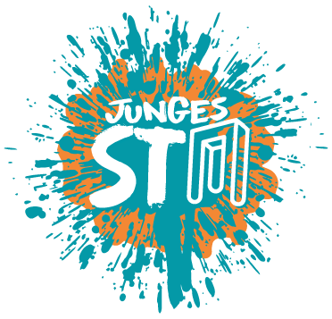

Bewerbungsbogen Penguin’s Days 2021
Festivalzeitraum: 28. April – 12. Mai 2021
Bewerbungsschluss: 27. November 2020

Name & Adresse des Theaters
Titel des Stückes

Autor *in
Regie
Bühne
Kostüme
Choreographie
Musik / Komposition
Dramaturgie
Theaterpädagogik
sonstige
Besetzung

Dauer des Stückes | Minuten
Premierentermin
ab welchem Alter | Ab Jahren
Sichtungstermine
Max. Zuschauerzahl
Kontaktperson
(Name, Telefon, E-Mail)
Ansprech-partner*in Technik
(Name, Telefon, E-Mail)
Kosten des Gastspiels (Siehe Anlage) | Euro Gesamt  Enthält: Gema: ; Tantieme: ; Fahrt: ; Übernachtung:
Sperrtermine
Bühnenmaße (minimal) | Breite: m; Tiefe: m; Höhe m
Anzahl Übernachtungsmöglichkeiten | Personen Nächte
Mögliche Sichtungstermine

Ort Datum Unterschrift

Bitte sendet uns folgende Unterlagen an: penguinsdays@schlosstheater-moers.de:

- Inhaltsangabe zum Stück (400 bis max 480 Zeichen)
- Kostenplan
- Pressefotos (2x Querformat, 2x Hochformat inkl. Fotonachweis)
- Mitschnitt (Videolink, DVD, USB, Wetransfer o.ä.)
- Technische Angaben (inkl. Auf- und Abbauzeiten, Min. Maße Bühne) und Beleuchtungsplan

